Primero vamos a necesitar instalar el python3, para ello deberemos de introducir el siguiente comando en el terminal “sudo apt-get install python3”, posteriormente deberemos de instalar el paquete python3-virtualenv, con el siguiente comando “sudo apt-get install python3-virtualenv”.

Tras ya tener todo los paquetes necesarios, procederemos a instalar y abrir el entorno virtual correspondiente.

Deberemos de introducir en el terminal el siguiente comando, ”python3 -m venv test_env”, y posteriormente para poder “abrirlo” usaremos el siguiente comando “source ./bin/activate”, estando en la localización de la carpeta que hemos creado, en este caso sería “test_env”. CAPTURAS A CONTINUACIÓN:
Ahora procederemos a instalar django gracias al siguiente comando.

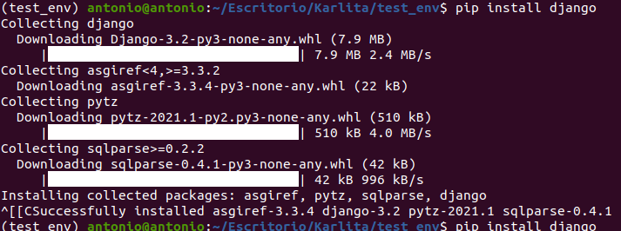
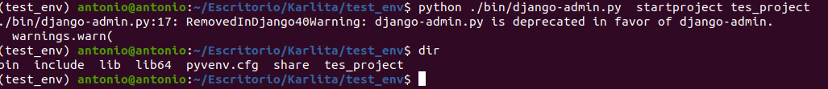
Ahora para poder empezar a crear nuestro proyecto deberemos de realizar la siguiente operación, y realizaremos un dir para comprobar si este directorio se ha creado correctamente

Ahora vamos a crear la carpeta pd110, con un simple “mkdir pd110” y nos deberemos de trasladarnos hasta esa carpeta y crearemos un entorno virtual en ella como ya hicimos anteriormente, y lo activaremos. (NO AGREGO CAPTURA YA QUE ES LO MISMO QUE HICIMOS ANTERIORMENTE). A continuación deberemos de instalar django (igual que antes) y deberemos de crear nuestro proyecto.

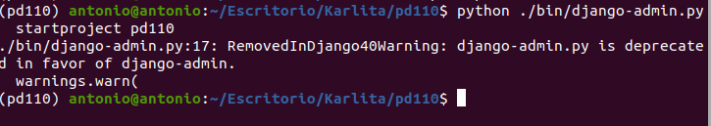
Dw
Ahora vamos a cambiar el nombre del directorio pd110 a src, ya que se han creado varias carpetas con el mismo nombre y le pondremos src, a continuación mostraremos cuál es la carpeta correcta.
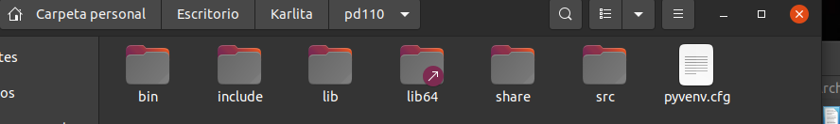
Ahora deberemos de realizar las siguientes tareas, primero deberemos de cambiar nuestra ruta a la carpeta que le cambiamos el nombre anteriormente (src), y deberemos de introducir el siguiente comando por el terminal desde esa ruta “python manage.py runserver”.
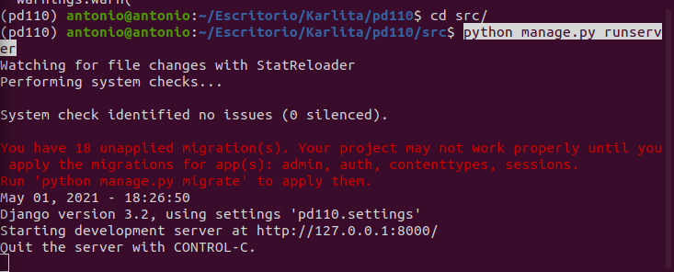
Tras ya haber realizado todo esto, deberemos de copiar la dirección ip que nos muestra al final y pegarla en un buscador web y nos localizaremos en ella y así realizaremos nuestra migración. Y si todo esto ha salido bien, nos saldrá en la pestaña el siguiente mensaje.
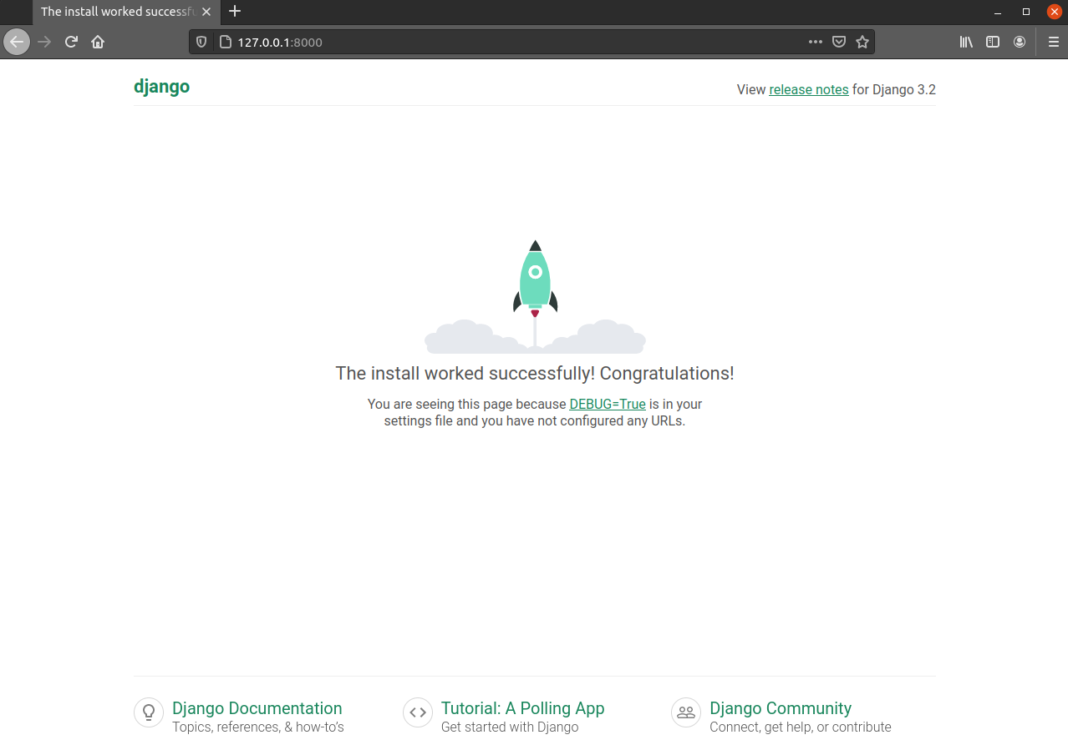
Una vez logrado todo esto empezaremos a realizar nuestras primeras migraciones. Y deberemos de realizar el siguiente comando en el terminal. “python manage.py migrate”, pero antes deberemos de cerrar nuestro servidor usando Control C tal y como nos viene en el terminal.
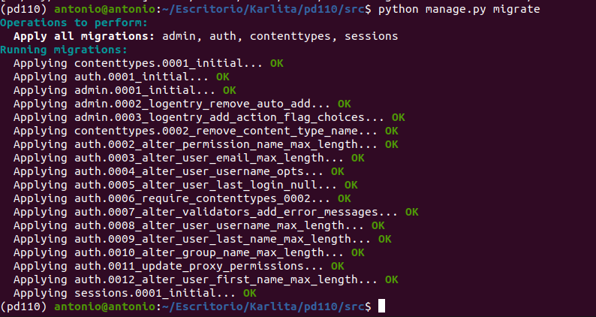
Tras haber realizado todo esto deberemos de irnos a sublime text (un editor de texto) y deberemos de añadir un proyecto al editor y guardaremos este mismo archivo del proyecto como pd110.
Y nos quedaremos con una cosa parecida a esta.
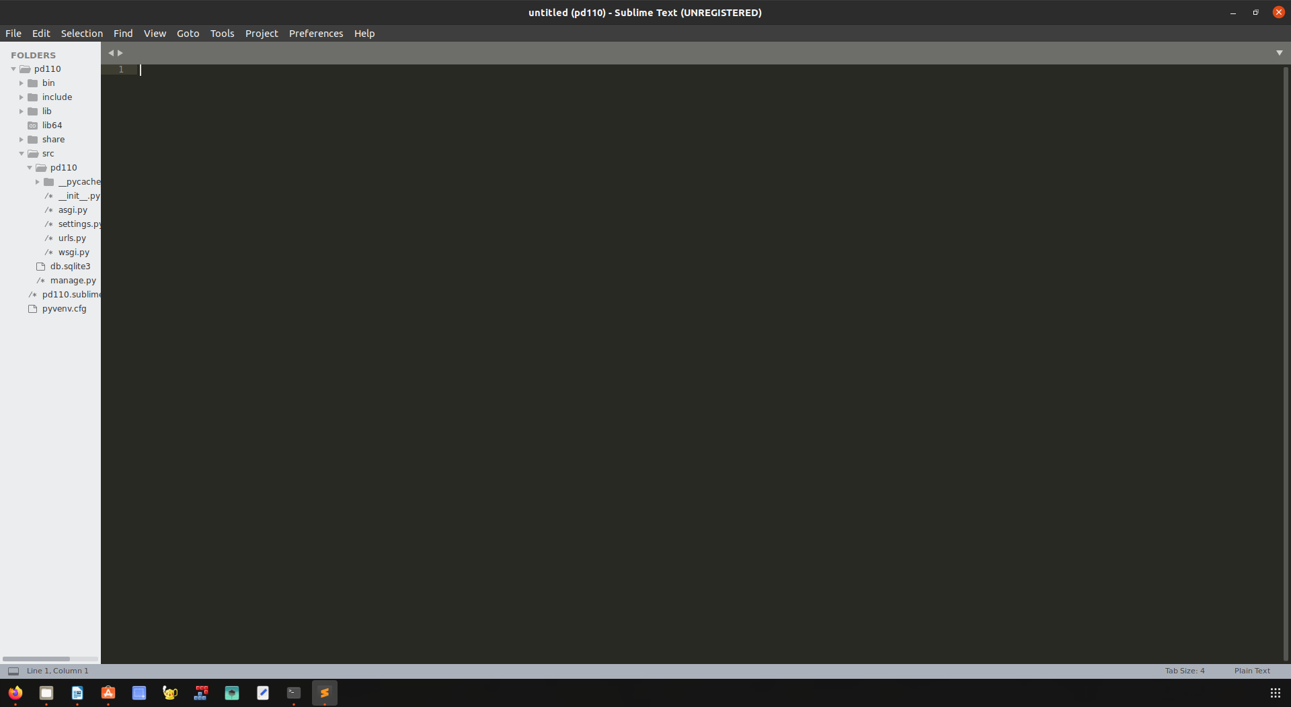
Ahora tras haber creado este proyecto si nos desplazamos a nuestro server (deberemos de arrancarlo, con el mismo comando que usamos anteriormente), nos pedirá un login de usuario.
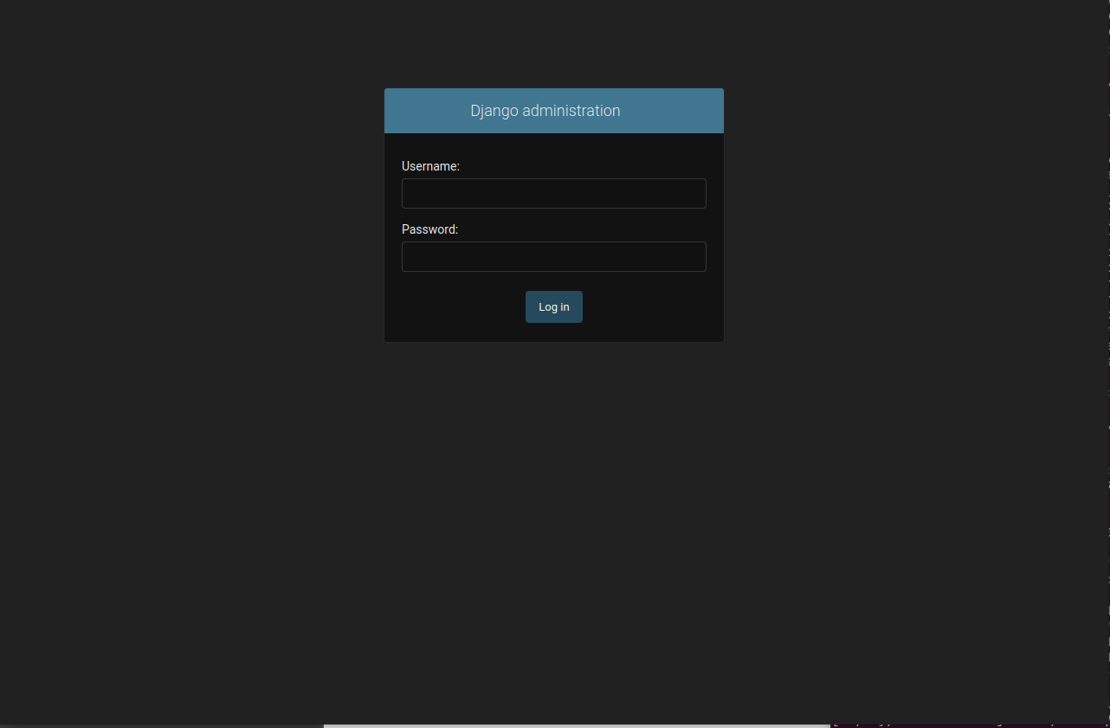
Por tanto nos vamos a disponer a crear un súper-usuario para poder tener acceso. Deberemos de introducir el siguiente comando en el terminal “python manage.py createsuperuser” y completaremos el formulario que nos aparece por el terminal. A continuación mostraremos la captura de pantalla con todo esto.
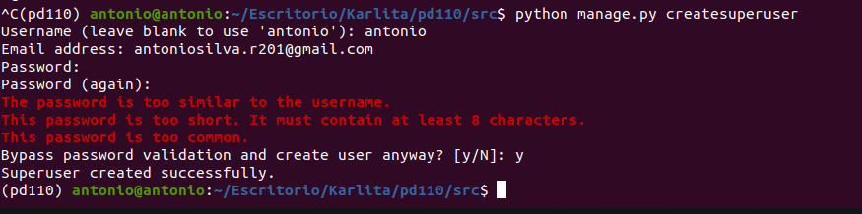
Volveremos a ejecutar el servidor y nos haremos log in con el súper-usuario que hemos creado anteriormente.
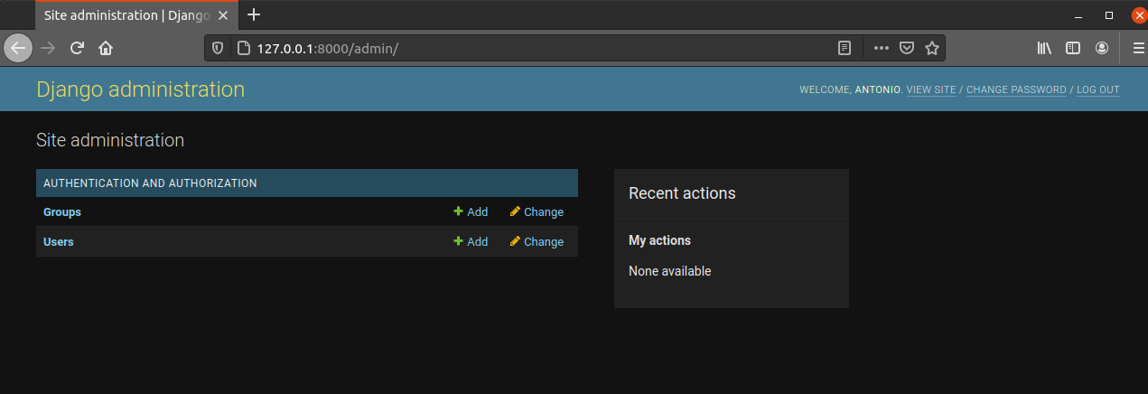
Podremos cambiar el idioma si con el sublime-text nos situamos en las setings y cambiamos el idioma tal y como vamos a mostrar, si cambiamos esta configuración tendremos que recargar nuestra página para así actualizar el idioma que habríamos cambiado.
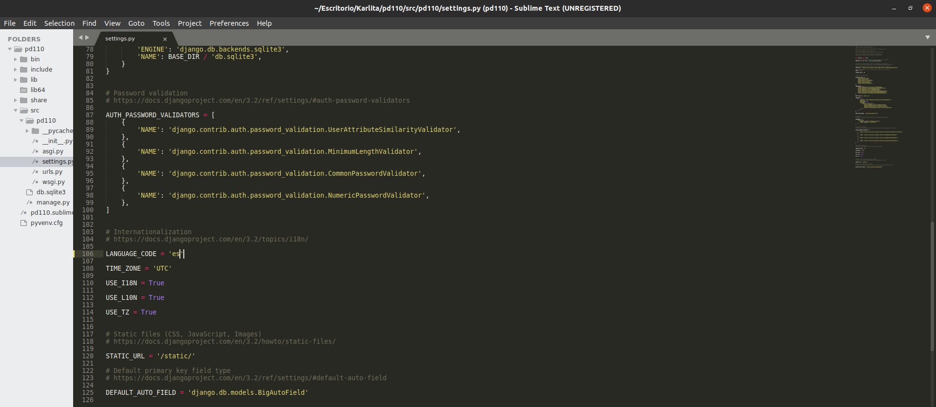
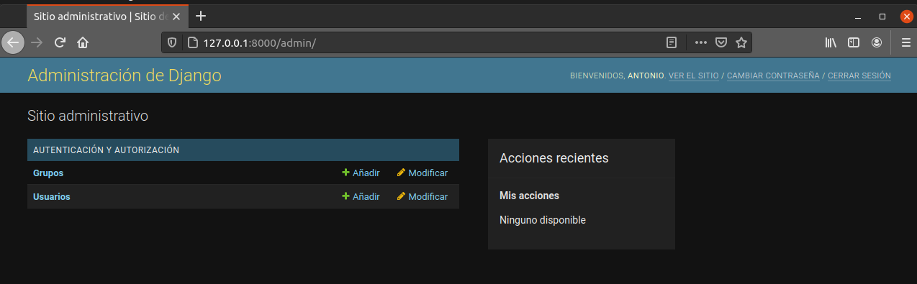
En esta pagina, si pinchamos en la pestaña USUARIOS, nos saldrá todos los usuarios que tenemos creado y además podremos crear nuevos usuarios desde esa pestaña y para comprobarlo, vamos a crear un usuario normal, ahora nos dispondremos a mostrar todo este proceso mediante capturas de pantallas.
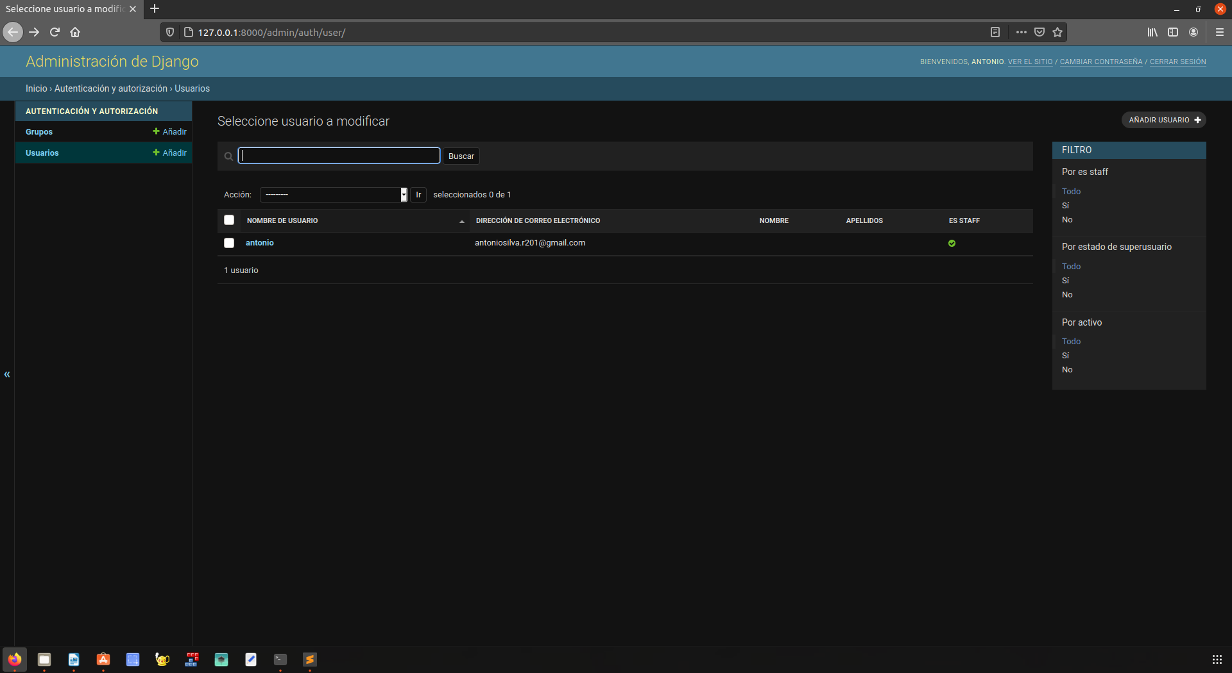

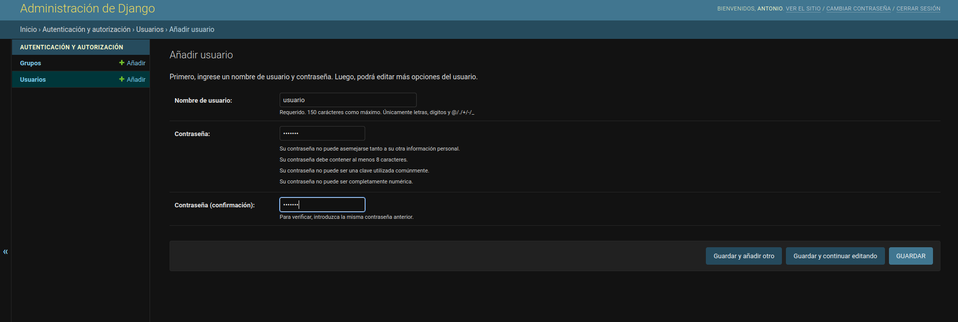
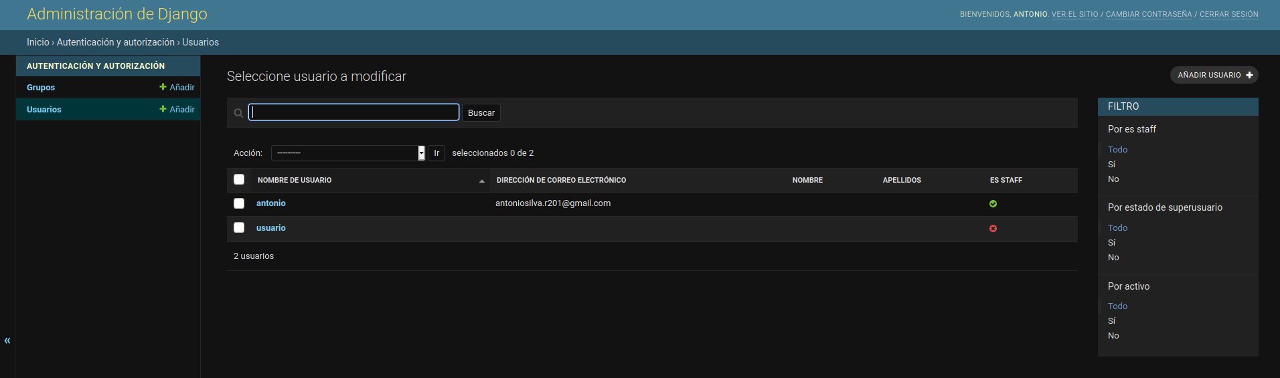
Si lo hemos creado correctamente, nos deberá de salir el usuario que acabamos de crear en el grupo de usuarios. También podemos modificar la configuración del usuario que acabamos de crear si pinchamos en él y nos saldrá el siguiente menú en el que podremos interactuar.
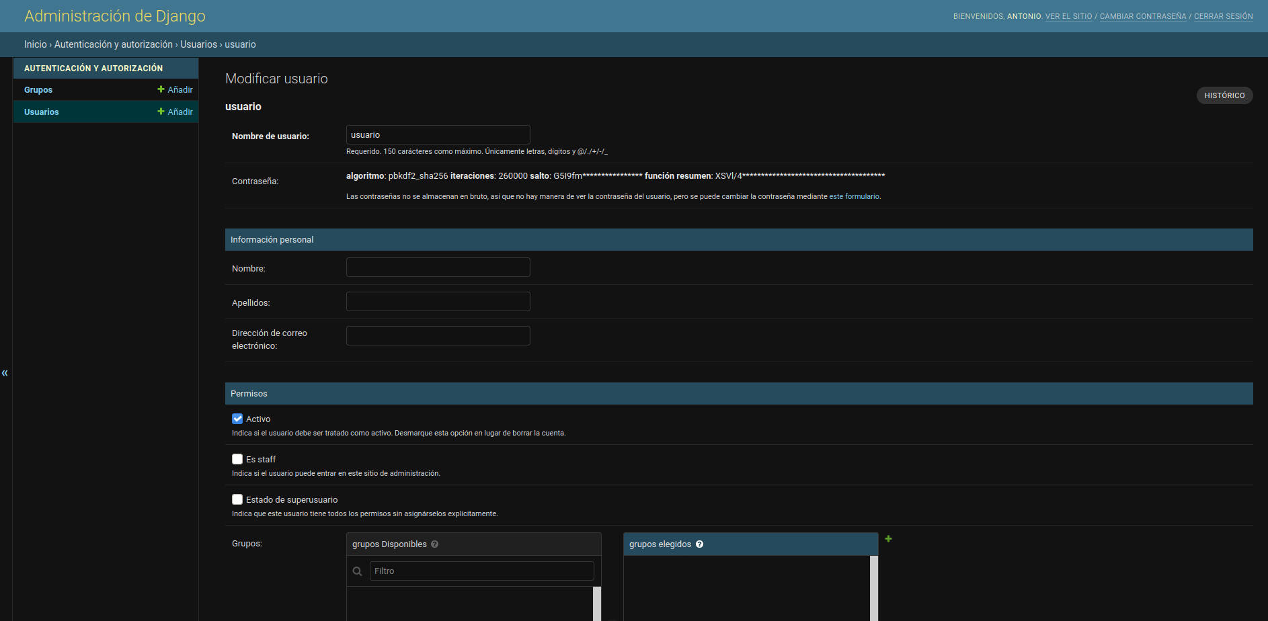
Ahora vamos a crear nuestra primera aplicación. La cuál sera un boletín de información. Primero deberemos de cerrar nuestro servidor y localizarnos en ese mismo terminal. Introduciremos por pantalla el siguiente comando, “python manage.py startapp boletin”. Y este carpeta deberá de ser agregada de manera automática al sublime-text dentro de la carpeta src
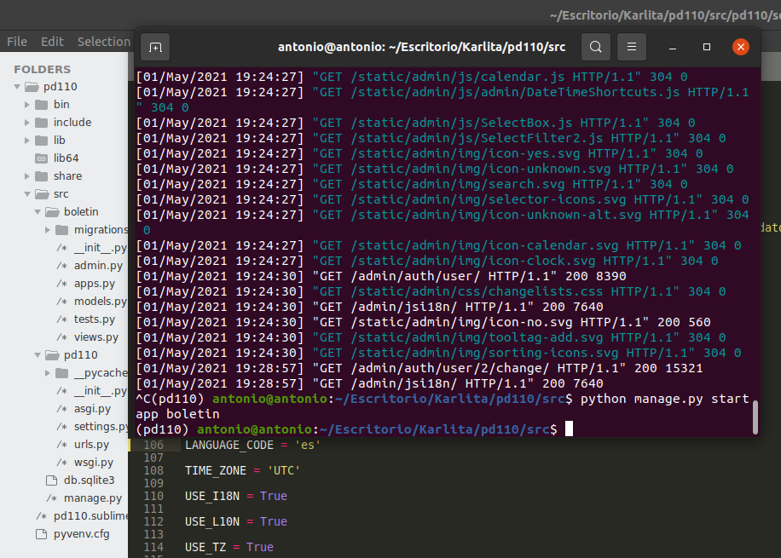
Una vez instalada la app deberemos de “reconocerla”, para ello deberemos de localizarnos de nuevo a las settings de nuestro proyecto con la app “sublime-text”. Tras ya estar en ese fichero, deberemos de realizar el siguiente cambio, dentro del apartado INSTALLED_APPS, deberemos de introducir en ese apartado lo mismo que nosotros tenemos en nuestra línea 40.
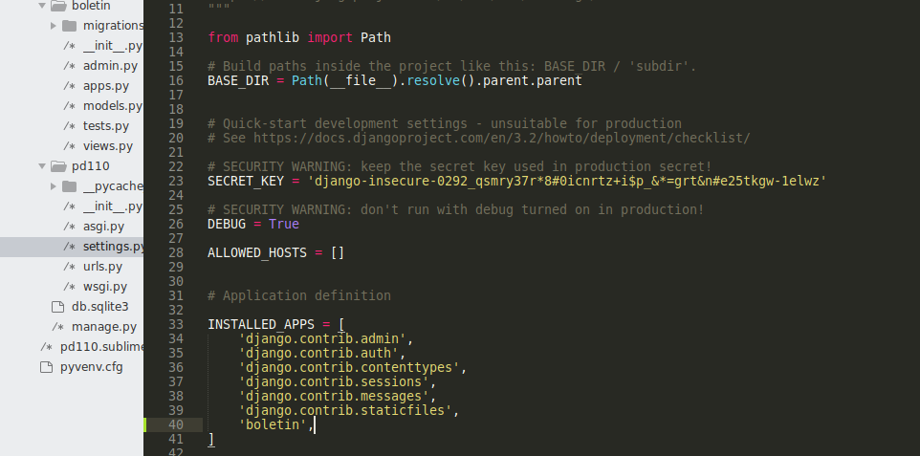
Ahora vamos a empezar ha desarrollar nuestros modelos, que serán los diferentes campos que tienen nuestra aplicación en este caso sera boletín, para ello deberemos de desplazarnos al fichero models.py, el cuál esta dentro de la propia carpeta que se creo junto a boletín. En ella deberemos de escribir lo siguiente que vamos a mostrar con las capturas de pantalla.

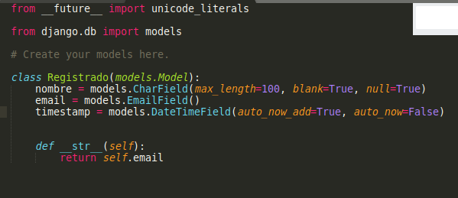
Con esto crearemos una clase la cual se llamará Registrado, esta guardara el nombre, la fecha y el email del usuario que registremos, y finalmente crearemos esa función si estamos en python3. Una vez creado todo esto deberemos de empezar con las migraciones, para ello deberemos de parar el servidor e introducir los siguientes comandos en el propio terminal: “python manage.py makemigrations”, Y si lo hemos echo bien nos saldrá esto por pantalla.
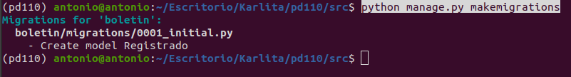
Con este comando habremos empaquetado todo tipo de cambios que hayamos realizado y con “manage.py migrate” enviaremos estos paquetes que hemos empaquetado al servidor para que estos cambios sean efectuados.
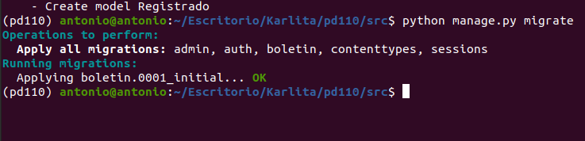
Ahora vamos a empezar a crear objetos para nuestro servidor, empezaremos a crear estos objetos con el interprete de python, para ello deberemos de introducir por el terminal “python manage.py shell” y ejecutaremos el propio python del servidor.
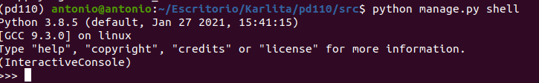
Ahora deberemos de importar la clase Registrado que creamos previamente, y posteriormente creamos una nueva variable llamada gente, para comprobar que lo hemos echo bien deberemos de introducir por pantalla gente y nos deberá de salir lo siguiente.
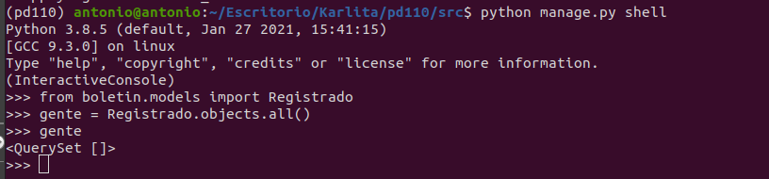
Y ahora vamos a mostrar como podríamos rellenar los variables que hemos creado desde el terminal y volveremos a comprobar si se ha creado de manera correcta o no de la misma manera.
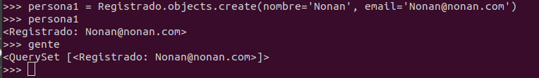
Ahora pasaremos a registrar nuestro modelo en el fichero admin.py y deberemos de realizar los siguientes cambios.
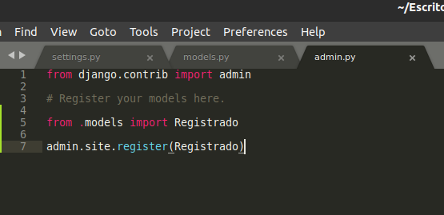
Ahora volveremos a ejecutar el servidor para ver los cambios que se han producido.
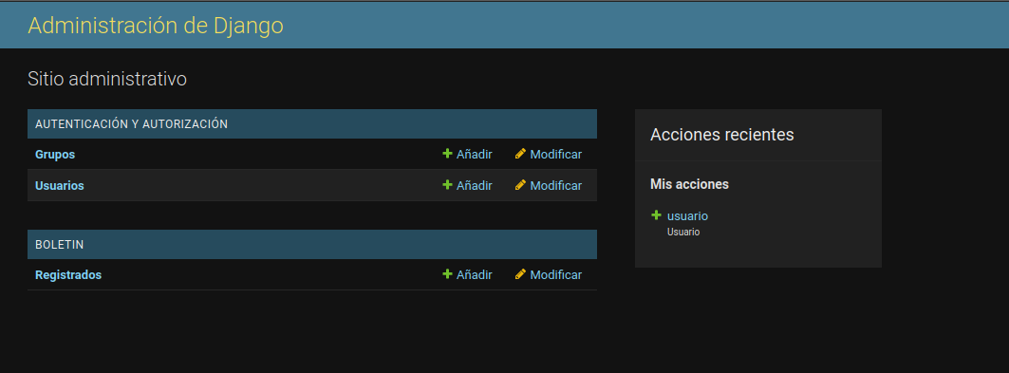
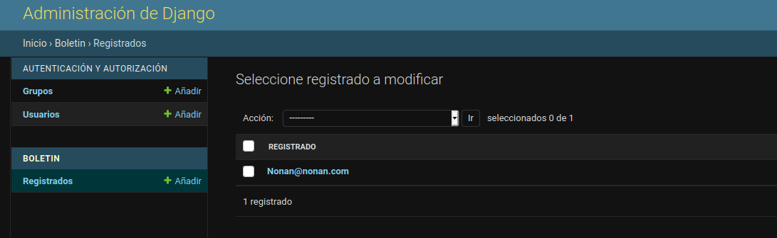
Recordemos que en el boletín sale nuestro gmail ya que en el fichero de admin.py de return pusimos el email, pero si hubiésemos puesto cualquier otro campo, saldría ese y si deseamos cambiarlo deberemos de cambiarlo, cerrar el servidor y volverlo ha arrancar para que se produjesen esos cambios. También se puede llegar a crear nuevos usuarios de manera GUI de la siguiente manera.
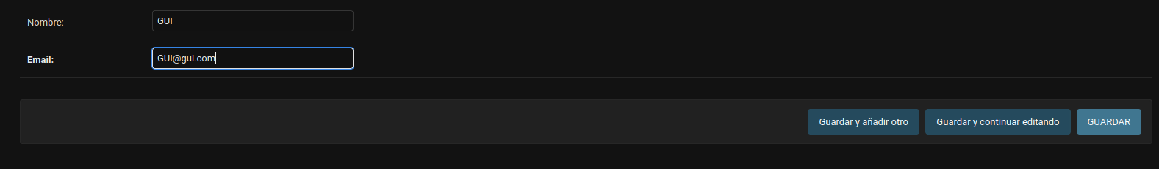
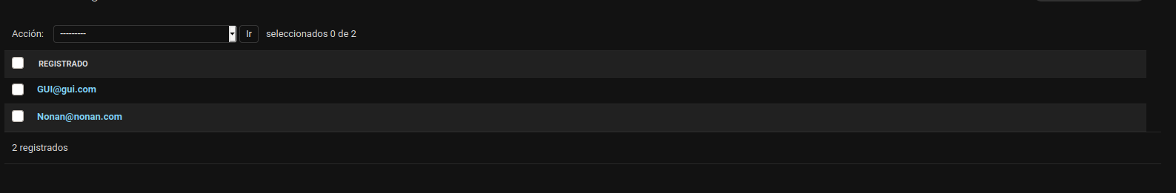
También podemos personalizar los distintos menús, para ello deberemos de ingresar lo siguiente en el fichero admin.py
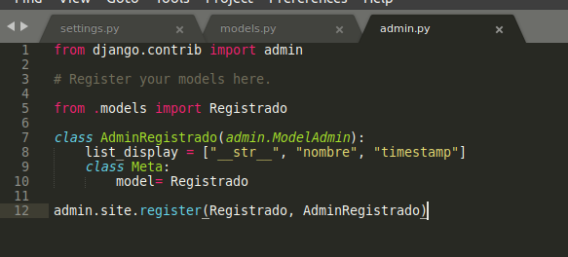
Y para aplicar estos cambios, deberemos de recargar la página.
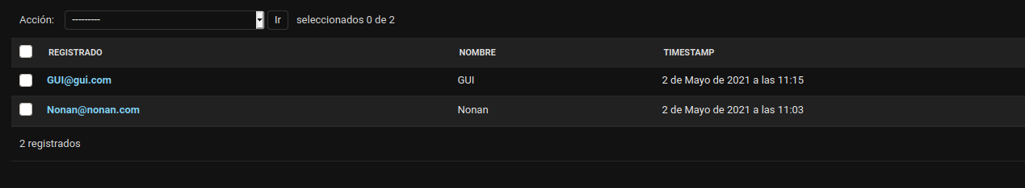
También se pueden mostrar otro tipos de campos, como los que vamos a mostrar a continuación.
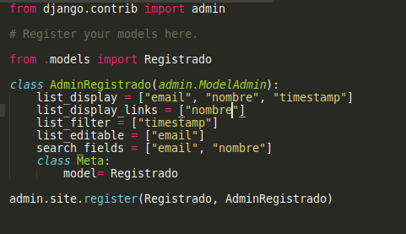

Hemos añadido el campo list_display_links = [“nombre”], por la siguiente razón; si nos fijamos el primer campo del list_display es email, esto hace que si pinchamos en el podamos editarlo y al ser el mismo que el list_editable crean incompatibilidades y la página nos daría error, por esta razón hemos añadido este campo. Y para ver estos cambios en nuestra página deberemos de recargar, y nos mostrará una interfaz parecida a esta.
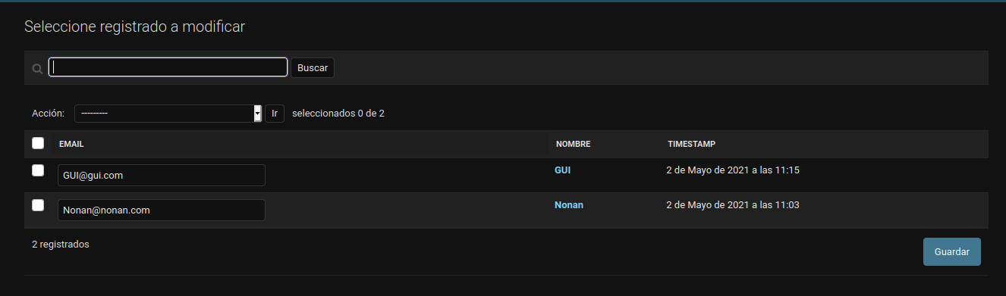
Ahora vamos a realizar una serie de pequeños cambios para que a la hora de buscar personas se nos sea mas cómodo.
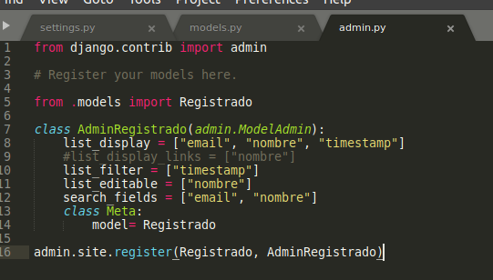
De esta manera cambiaremos la estructura de la página y se nos mostrará así.
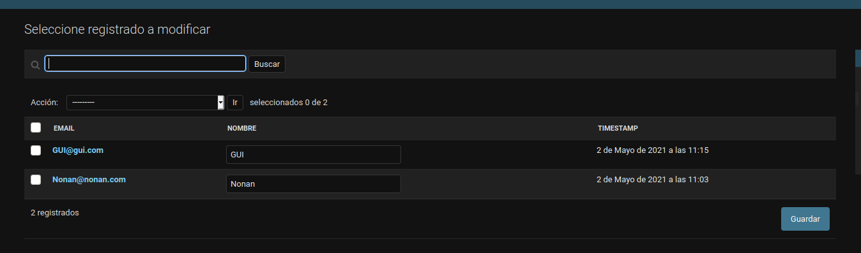
Ahora vamos a editar nuestra primera vista, para ello editaremos el fichero views.py de la siguiente manera.
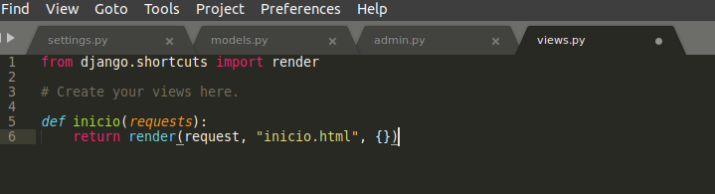
Pero si queremos realizar este cambio deberemos de modificar el fichero urls.py de la siguiente manera.
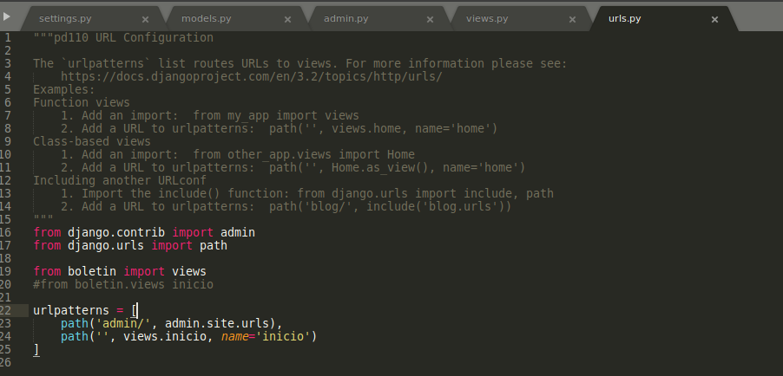
Como no hemos cambiado nada en nuestra página de inicio nos debería de salir una cosa parecida a esta.
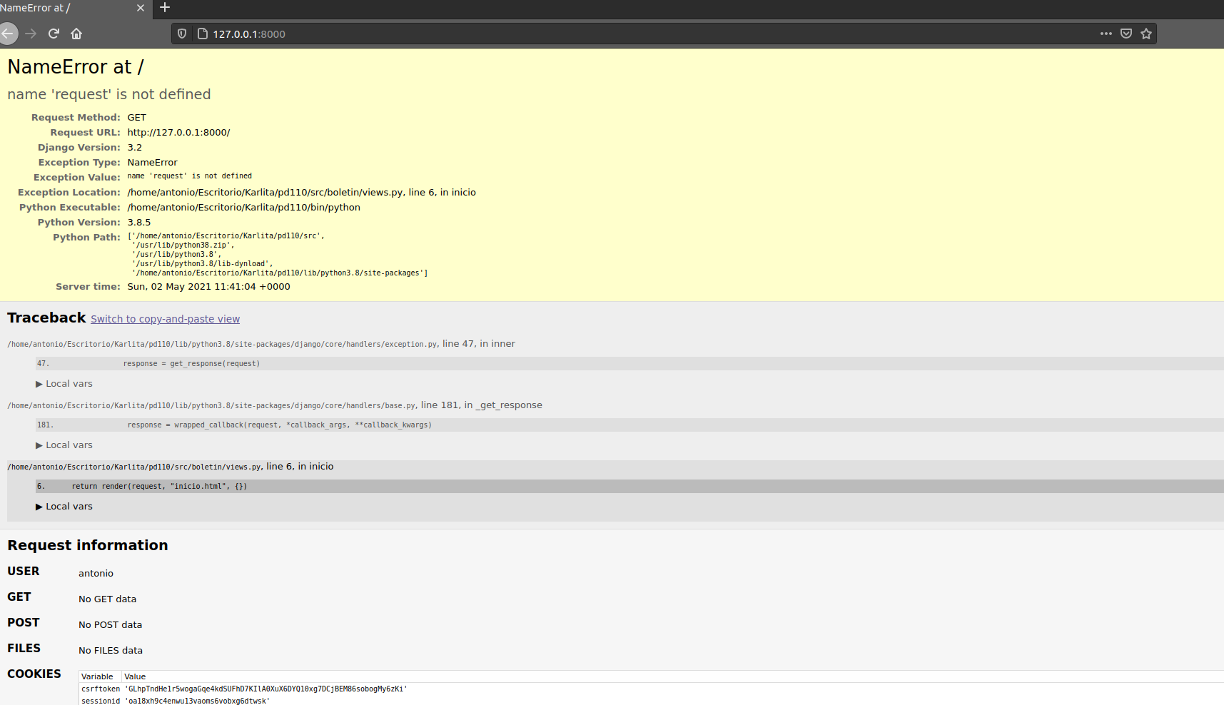

Ahora vamos a editar la plantilla de nuestra página. Para ello deberemos de editar el fichero settings de la siguiente manera además de crear la carpeta templates en la misma línea que boletín.
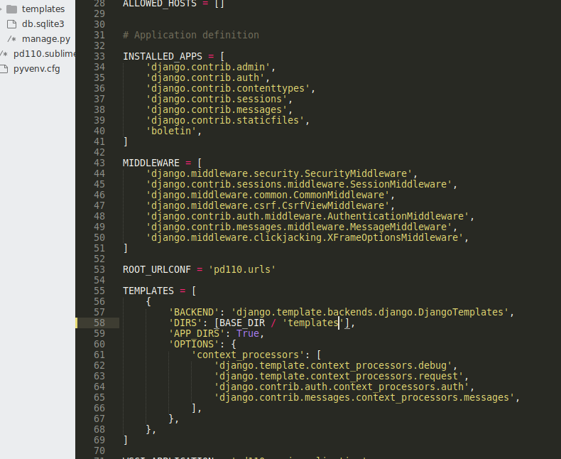
Una vez creado la carpeta templates deberemos de crear un fichero “inicio.html”, para que esta sea la carpeta que vallamos a mostrar en nuestra página del servidor.
